Министерство цифрового развития, связи и массовых коммуникаций Российской Федерации

Ордена Трудового Красного Знамени

федеральное государственное бюджетное образовательное учреждение высшего образования

МОСКОВСКИЙ ТЕХНИЧЕСКИЙ УНИВЕРСИТЕТ СВЯЗИ И ИНФОРМАТИКИ

Кафедра «Корпоративные информационные системы»

**«Основы программирование в корпоративных информационных системах»**

Лабораторная работа №1

Выполнил:

студент группы БВТ2204

Бажанов И.А.

Проверил:

Игнатов Д.В.

Москва 2024

**Цель:** Изучении базовых типов данных, выражений и операций в языке программирования, а также в освоении работы со строками, числовыми значениями, датами и логическими значениями.

**Задачи:**

1. Реализовать вывод строковых значений с использованием кавычек.
2. Вывести строки в однострочном и многострочном формате.
3. Сравнить конкатенацию строк и использование метода СтрШаблон().
4. Рассчитать сумму покупки с учетом скидки.
5. Выполнить математические операции с переменными.
6. Поработать с датами, изменяя их значение.
7. Вычислить логические выражения.

**Выполнение работы:**

1. Вывод строки с кавычками и без:

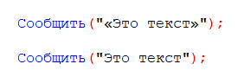

Рис. 1 - Вывод строки с кавычками и без

1. Вывод строки в однострочном и многострочном формате:

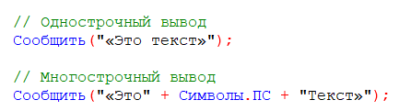

Рис. 2 - Вывод строки в однострочном и многострочном формате

1. Сравнение конкатенации строк и СтрШаблон():

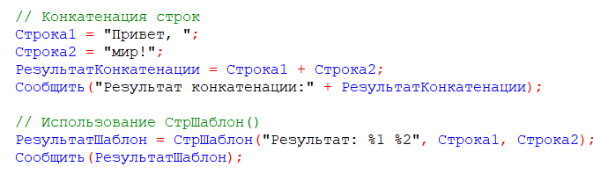

Рис. 3 - Сравнение конкатенации строк и СтрШаблон().

1. Расчет суммы с учетом скидки:

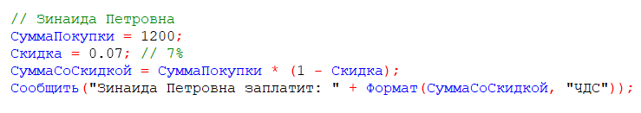

Рис. 4 - Расчет итоговой суммы покупки

1. Вычисление выражения с переменными:

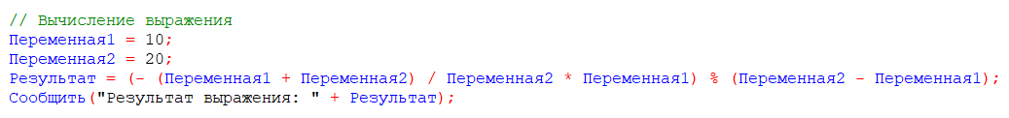

Рис. 5 - Вычисление выражения с переменными

1. Работа с датами:

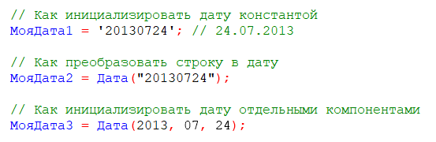

Рис. 6 – Виды инициализации даты

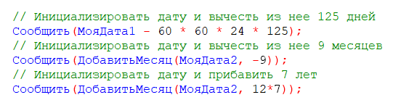

Рис. 7 – Выполнение задания по вычислению даты

1. Вычисление логических выражений согласно условию

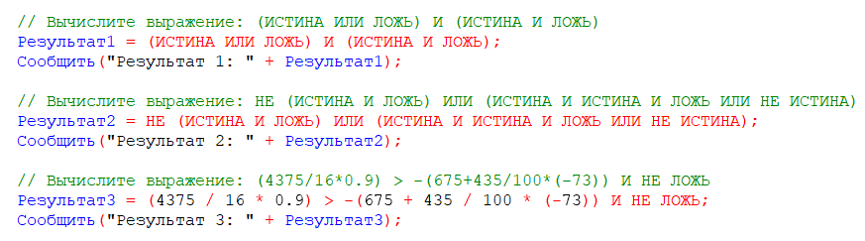

Рис. 8 – Вычисление логических выражений

**Выводы:** В ходе выполнения лабораторной работы были изучены и реализованы операции с базовыми типами данных. Все задачи выполнены в соответствии с заданием, что позволило закрепить теоретические знания на практике.